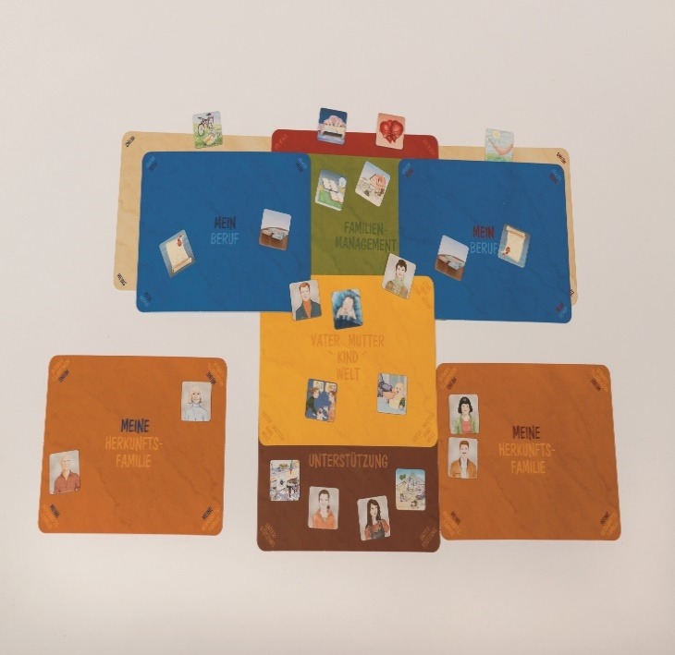
Beispiel einer Familienlandschaft bzw.
-situation aufgebaut mit dem Familienentwicklungsspiel von
Eva Tillmetz
www.fib-spiel.de

Leitung:
Andrea Heider-Rieth
Heilpraktikerin eingeschränkt auf das
Gebiet der Psychotherapie
www.andreaheider-praxis.de

Für wen?
Mütter und Väter von Kindern bis 15 Monaten

Teilnehmerzahl: maximal 8

Teilnahmegebühr:
20 Euro/Person
35 Euro/Paar
10 % Ermäßigung bei Anmeldung bis zum 14.10.17

Anmeldung:
Bitte bis Freitag, den 20.10.2017 unter 089/230 48 664
oder unter
info@andreaheider-praxis.de
Fragen? Rufen Sie mich gerne an!

FAMILIE IN BALANCE
Vortrag und Workshop

Angebot an junge Mütter,
Väter und Elternpaare

Samstag, den 21.10.17
15.30 Uhr - 17 Uhr
Gröbenzell, Danziger Straße 4

Sie sind seit einigen Wochen oder Monaten Familie?

Dann sind Veränderungen inzwischen Ihr Alltag!

Da kommt man manchmal gar nicht mit, denn plötzlich sind viele Bereiche Ihres alten Lebens betroffen und neue Bereiche sind entstanden:

- Paarbeziehung
- Eltern-Kind-Beziehung
- Familienmanagement
- Aufgabenverteilung: Wer macht was?
- Herkunftsfamilie: Großeltern
- Freiraum und Erholung
- Genug Schlaf?
- Beruf, Elternzeit
- Finanzen
- u. v. m.

Mit all dem beschäftigen wir uns in diesem Workshop.

Wie?

Wir benutzen dazu das systemische Spiel FIB – FAMILIE IN BALANCE:

Wir bauen beispielhaft die Familiensituation als Familienlandschaft auf, sprechen gezielt über einzelne Bereiche und betrachten die Dynamik.
Sie erhalten auf diese Weise Klarheit und Impulse, Ihre Situation bzw. Themen weiterzuentwickeln:
Und es entsteht so etwas wie Ordnung im Chaos!

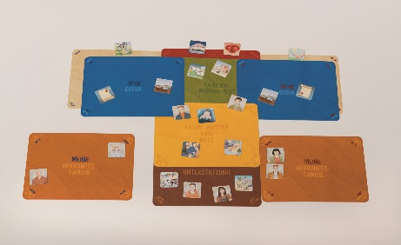
FIB – FAMILIE IN BALANCE

